Mads Niær Kristensen
Grønbækvej 34
8600 Silkeborg

22. september 2020

Lasse Kramer Andersen  Teknisk afdeling  Direkte tlf: 89 70 14 86  lkan@silkeborg.dk | Søvej 1 - 3 | Søvej 1 · 8600 Silkeborg  Tlf.: 89 70 10 00  www.silkeborg.dk

Miljøtilsyn
Adresse: | Ingerslevvej 7 |  |  | E-mail: | mads.landbrug@gmail.com
CVR-nr.: | 27003397 | CHR-nr.: | 65105 | Telefonnr. | 86855033
Silkeborg Kommune udførte den 18-08-2020 miljøtilsyn på din ejendom. Ved besøget blev husdyrbruget kontrolleret i henhold til bekendtgørelse nr. 760 af 30. juli 2019 om erhvervsmæssigt dyrehold, husdyrgødning, ensilage m.v. (husdyrgødningsbekendtgørelsen).

Håndhæves
Miljøforholdene blev gennemgået jf. vedlagte tilsynsrapport, og gav anledning til følgende bemærkninger/indskærpelser.
- Der skal rengøres under og omkring fodersiloer
I det følgende vil de ovenstående punkter blive omtalt og uddybet. Der vil derudover blive fastlagt en frist for hvornår de enkelte forhold skal være bragt i orden.

Tilladt dyrehold
For din ejendom er der i 2017 givet miljøgodkendelse til et dyrehold bestående af 38.000 smågrise.
Ved tilsynet gennemgik vi dine gødningsregnskaber og kunne konstatere, at du holder dig indenfor det tilladte.

Olietanke
Opdatering af BBR (indberetning af nye olie/dieseltanke)
Jeg har fået tilrettet din BBR opgørelse, så den stemmer overens med de aktuelle forhold. Husk at det er dit ansvar at anmelde nye olietanke til kommunen og ligeledes sløjfe tanke, der fjernes fra ejendommen.

Håndtering og opbevaring af foder
Der blev under tilsynet fundet foderrester under fodersolorne på ejendommen (se figur 1).
Under tilsynet fortalte du at der bliver rengjort for foderrester under og omkring fodersiloerne 1 gang i ugen.
Jf BEK nr 844 af 23 juni 2017 § 14 må der ved udlægning af foder ikke skabes tilhold for fugle eller andre omstrejfende dyr, når dette medfører ulemper for omgivelserne.

Du fortalte på tilsynet, at det var umuligt at undgår foderspil ifm. påfyldning. Vi snakkede om det måske var en løsning, at dine medarbejder havde fokus på at fjerne foderspild straks efter påfyldning af foder.
Da Silkeborg Kommune har øget fokus på bekæmpelsen af rotter i det åbne land, vurderes, at den ugentlige rengøring under og omkring fodersiloerne, ikke er tilstrækkelig (figur 1).

Det indskærpes derfor, at området under fodersiloerne rengøres så ofte, at der ikke ligger foderrester.
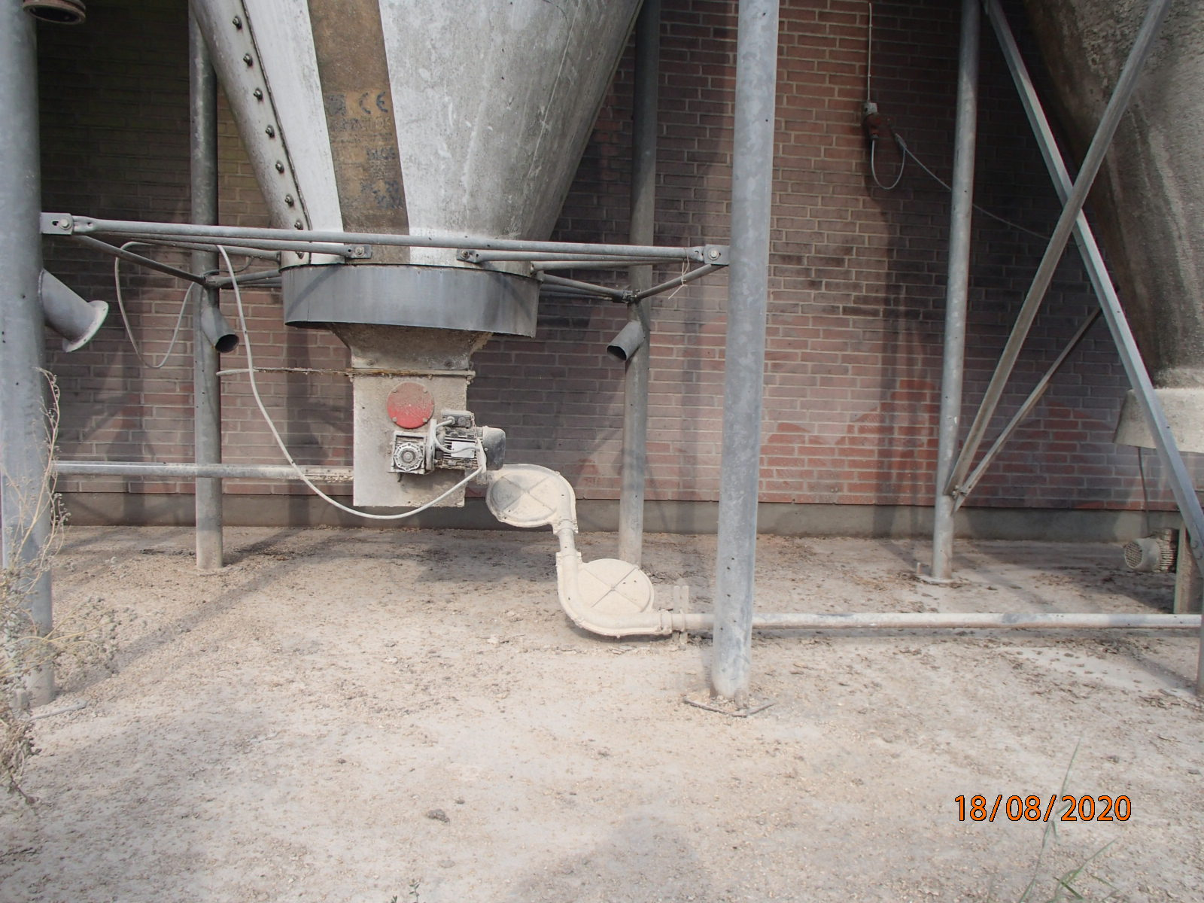
Figur 1- foderester under siloer

Vilkår i miljøgodkendelse
I år 2017 blev din ejendom miljøgodkendt til produktion af smågrise. I godkendelsen indgik en række vilkår, som vil blive gennemgået i et separat bilag.

Jorderosion
Silkeborg Kommune ønsker at gøre alle jordbruger opmærksom på, at ifølge den nye husdyrregulering er der indarbejdet en ny regel i husdyrgødningsbekendtgørelsen der omhandler markdrift.
Ifølge den ændrede husdyrgødningsbekendtgørelse skal den ansvarlige for markdriften, der anvender organisk gødning til gødskning af harmoniarealer, etablere foranstaltninger til at imødegå, at jord fra harmoniarealer under normale vejrforhold eroderer til vandløb, søer større end 100 m² eller kystvande.
Forholdet vil blive tjekket ved de kommende tilsynsbesøg.
Det er altid en god ide at være på forkant med de nye regler og sørger for at alle ens udbringningsarealer, hvor der kan opstå erosion af jord mod et vandløb eller en sø over 100 m² er sikret mod lignende situationer.
Du kan etablere følgende foranstaltninger for at forhindre jorderosion fra dine marker:
- Der udlægges en zone langs med vandløbets, søens eller kystvandets kant, hvor der ikke foretages jordbearbejdning i efteråret. Der kan således ikke være vintersæd.
- Der etableres permanent græsdække i en zone langs med vandløbets, søens eller kystvandets kant.
- Der etableres overvintrende efterafgrøder i en zone langs med vandløbets, søens eller kystvandets kant.
- Der etableres mindre konturvolde oppe i terrænet, så vandet forhindres i at begynde at løbe ned af det skrånende terræn.
Er du i tvivl om hvilket tiltag der skal vælges i visse situationer eller hvordan det udføres i praksis er du altid velkommen til at kontakte landbrugstemaet i Silkeborg Kommune.

Offentliggørelse af uddrag af tilsynsrapport
Silkeborg Kommune er forpligtiget til, at offentliggøre en opsummering af miljøtilsynet på Miljøstyrelsens portal for ”Digital MiljøAdministration” https://dma.mst.dk/. Offentliggørelsen sker på baggrund af ny lovgivning på området. De oplysninger som offentliggøres fremgår af vedhæftet bilag.

Klagevejledning
I følge husdyrgødningsbekendtgørelsens § 80 kan afgørelser efter denne bekendtgørelse ikke påklages til anden administrativ myndighed.
I følge husdyrgodkendelseslovens § 90 skal et eventuelt søgsmål til prøvelse af afgørelser efter loven eller de regler, der fastsættes i medfør af loven, være anlagt inden 6 måneder efter, at afgørelsen eller beslutningen er meddelt. Det vil sige, at afgørelser om tilladt husdyrproduktion skal afgøres ved søgsmål.

Brugerbetaling
Jf. bekendtgørelse nr. 1475 af 12. december 2017 om brugerbetaling for godkendelse og tilsyn efter lov om miljøbeskyttelse og lov om miljøgodkendelse m.v. af husdyrbrug, opkræves der brugerbetaling for landbrugstilsyn og de timer vi skal bruge på opfølgende tilsyn, jf. § 2 i ovennævnte bekendtgørelse. Timeprisen er i 2020 på 330,22 kr./time. Det samlede beløb vil blive opkrævet sidst på året.

Godkendelse af rapport
Silkeborg Kommune gør opmærksom på, at det altid er ejerens ansvar, at leve op til bestemmelserne i husdyrgødningsbekendtgørelsen, ligesom du skal huske at enhver udvidelse eller ændring af dyreholdet skal anmeldes til kommunen.
Såfremt eventuelle bemærkninger/rettelser til tilsynsrapporten ikke er meddelt til Silkeborg Kommune inden 14 dage fra d.d., betragtes rapporten som godkendt af dig.

Ved besøget var følgende personer tilstede:
Mads Niær Kristensen, ejer
Lasse Kramer Langgaard Andersen, Silkeborg Kommune
Kathrine Harpøth Kjeldsen, Silkeborg Kommune

Vi har brug for jeres mening
Teknik og Miljø vil gerne blive bedre. Vi vil derfor gerne høre om din oplevelse med os. Da du ved tilsynet gav udtryk for at kommunen kan kontakte dig pr. E-mail, vil du modtage en E-mail med et link til et spørgeskema, som udfyldes elektronisk.
Har du spørgsmål eller bemærkninger til ovenstående eller til andre forhold på dit landbrug, er du meget velkommen til at kontakte mig eller en anden fra landbrugsteamet.

Venlig hilsen

Lasse Kramer Andersen
Biolog

Bilag - Det at få en indskærpelse
Når der er fundet forhold som ikke overholder den gældende lovgivning skal kommunen, som er tilsynsmyndighed, indskærpe pligten til at overholde lovgivningen overfor den ansvarlige.
Det at få indskærpet lovgivningen kan betragtes som en påmindelse om, at lovgivningen skal overholdes. Der henvises i øvrigt til Vejledning om håndhævelse af Miljøbeskyttelsesloven (håndhævelsesvejledningen), Vejledning fra Miljøstyrelsen Nr. 6 2005, der kan findes på Miljøstyrelsens hjemmeside www.mst.dk, hvoraf reglerne for indskærpelse fremgår.

Bilag - Tilsyn med erhvervsmæssigt dyrehold
Silkeborg Kommune fører tilsyn med erhvervsmæssige dyrehold. Ifølge Bekendtgørelse om Miljøtilsyn (nr. 866 af 23. juni 2017) skal kommunen lave en miljørisikovurdering af husdyrbrug der indgår i miljøtilsynsplanen og dermed skal have regelmæssigt basis tilsyn.
Risikovurderingen bruges til at planlægge, hvor ofte kommunen besøger de enkelte husdyrbrug. En lav score medfører færre besøg og omvendt.
Den samlede score for Ingerslevvej 7 er 3,74
Miljørisikovurderingen laves ud fra 5 parametre:
- Miljøledelse, systematik og miljøforbedringer
- Regelefterlevelse (sum af håndhævelser siden sidste basistilsyn)
- Forhold, der har betydning for at forebygge uheld med husdyrgødning
- Husdyrbrugets størrelse
Sårbarhed opgjort som afstand til følsomme områder og/eller om virksomheden eller husdyrbruget er placeret i områder med drikkevandsinteresser af forskellig værdi
Der kan gives en score på 1, 3 eller 5, hvor 1 er lav risiko og 5 er høj risiko.
Du kan læse mere om miljørisikoscoring på miljøstyrelsens hjemmeside:
http://www2.mst.dk/wiki/Tilsyn.Default.aspx
Tilsynstyper
Silkeborg Kommune fører 3 typer af tilsyn. Basis tilsyn, prioriteret tilsyn og kampagnetilsyn.
Basistilsyn
Basistilsyn udføres med faste intervaller enten hvert 3. år eller hver 6. år. Husdyrbrug uden en miljøgodkendelse efter husdyrloven skal have et basistilsyn hvert 6. år. Miljøgodkendte husdyrbrug efter husdyrloven skal have et basistilsyn hvert 3. år.
Prioriteret tilsyn
I perioden mellem basistilsynene kan kommunen udføre et eller flere prioriterede tilsyn. Der føres oftest prioriteret tilsyn med landbrug med en høj risikoscore.
Kampagnetilsyn
Kampagnetilsyn er et særligt tilsyn som fastlægges fra år til år. Der vælges et emne som der skal være særlig fokus på i tilsynsåret. Kommunen udvælger herefter de landbrug som skal have et kampagnetilsyn.

Bilag - Aflevering af affald på genbrugspladsen
Hvis et landbrug med tilhørende cvr nr. ønsker at aflevere affald på genbrugspladsen, skal det tilmelde sig genbrugspladsordningen. Ordningen inkluderer også aflevering af op til 10 kg farligt affald om året. Kun virksomheder, der er tilmeldt ordningen, kan lovligt benytte genbrugspladsen. Se priser i den nedenstående tabel.
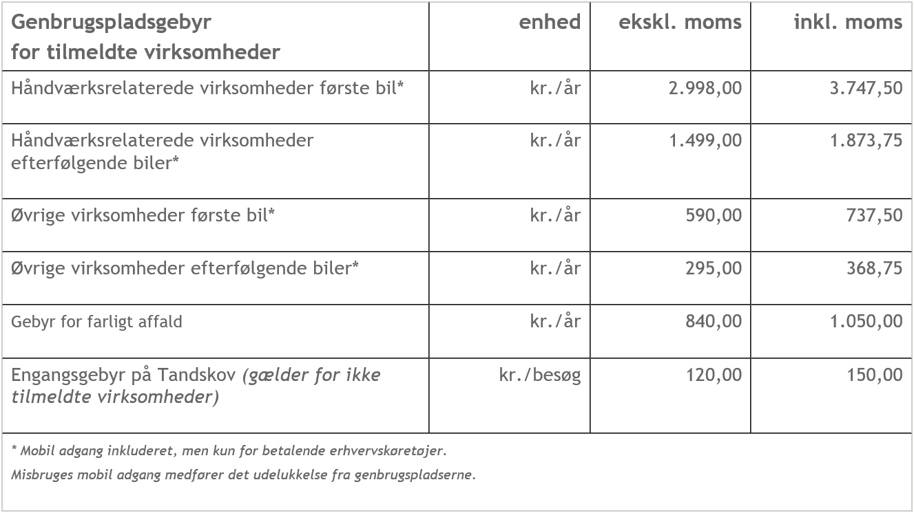
For virksomheder er det også muligt, at bortskaffe affaldet efter behov ved at betale pr. besøg på genbrugspladsen. Se i tabellen ovenfor.
Særligt for dokumentation af aflevering af farligt affald
Virksomheder har pligt til at dokumentere, at deres farlige affald bliver håndteret korrekt. Derfor skal du altid udfylde kvitteringsskema på Silkeborg Forsynings hjemmeside og medbringe det, så personalet kan stemple det, når du afleverer farligt affald fra virksomheden på genbrugspladsen. Alternativt kan du bruge en godkendt indsamler til at håndtere dit farlige affald.
Tilmelding
Virksomheden kan tilmeldes sig til Silkeborg Forsyning A/S på telefon 89 20 64 00.

Oplysningspligt Landbrug

Silkeborg Kommune behandler oplysninger om dig for at kunne behandle din henvendelse.
Ønsker du at vide mere om, hvordan vi passer på dine oplysninger, og hvilke rettigheder du har, kan du læse mere på denne hjemmeside: https://oplysningsbrev.silkeborg.dk/landbrug

